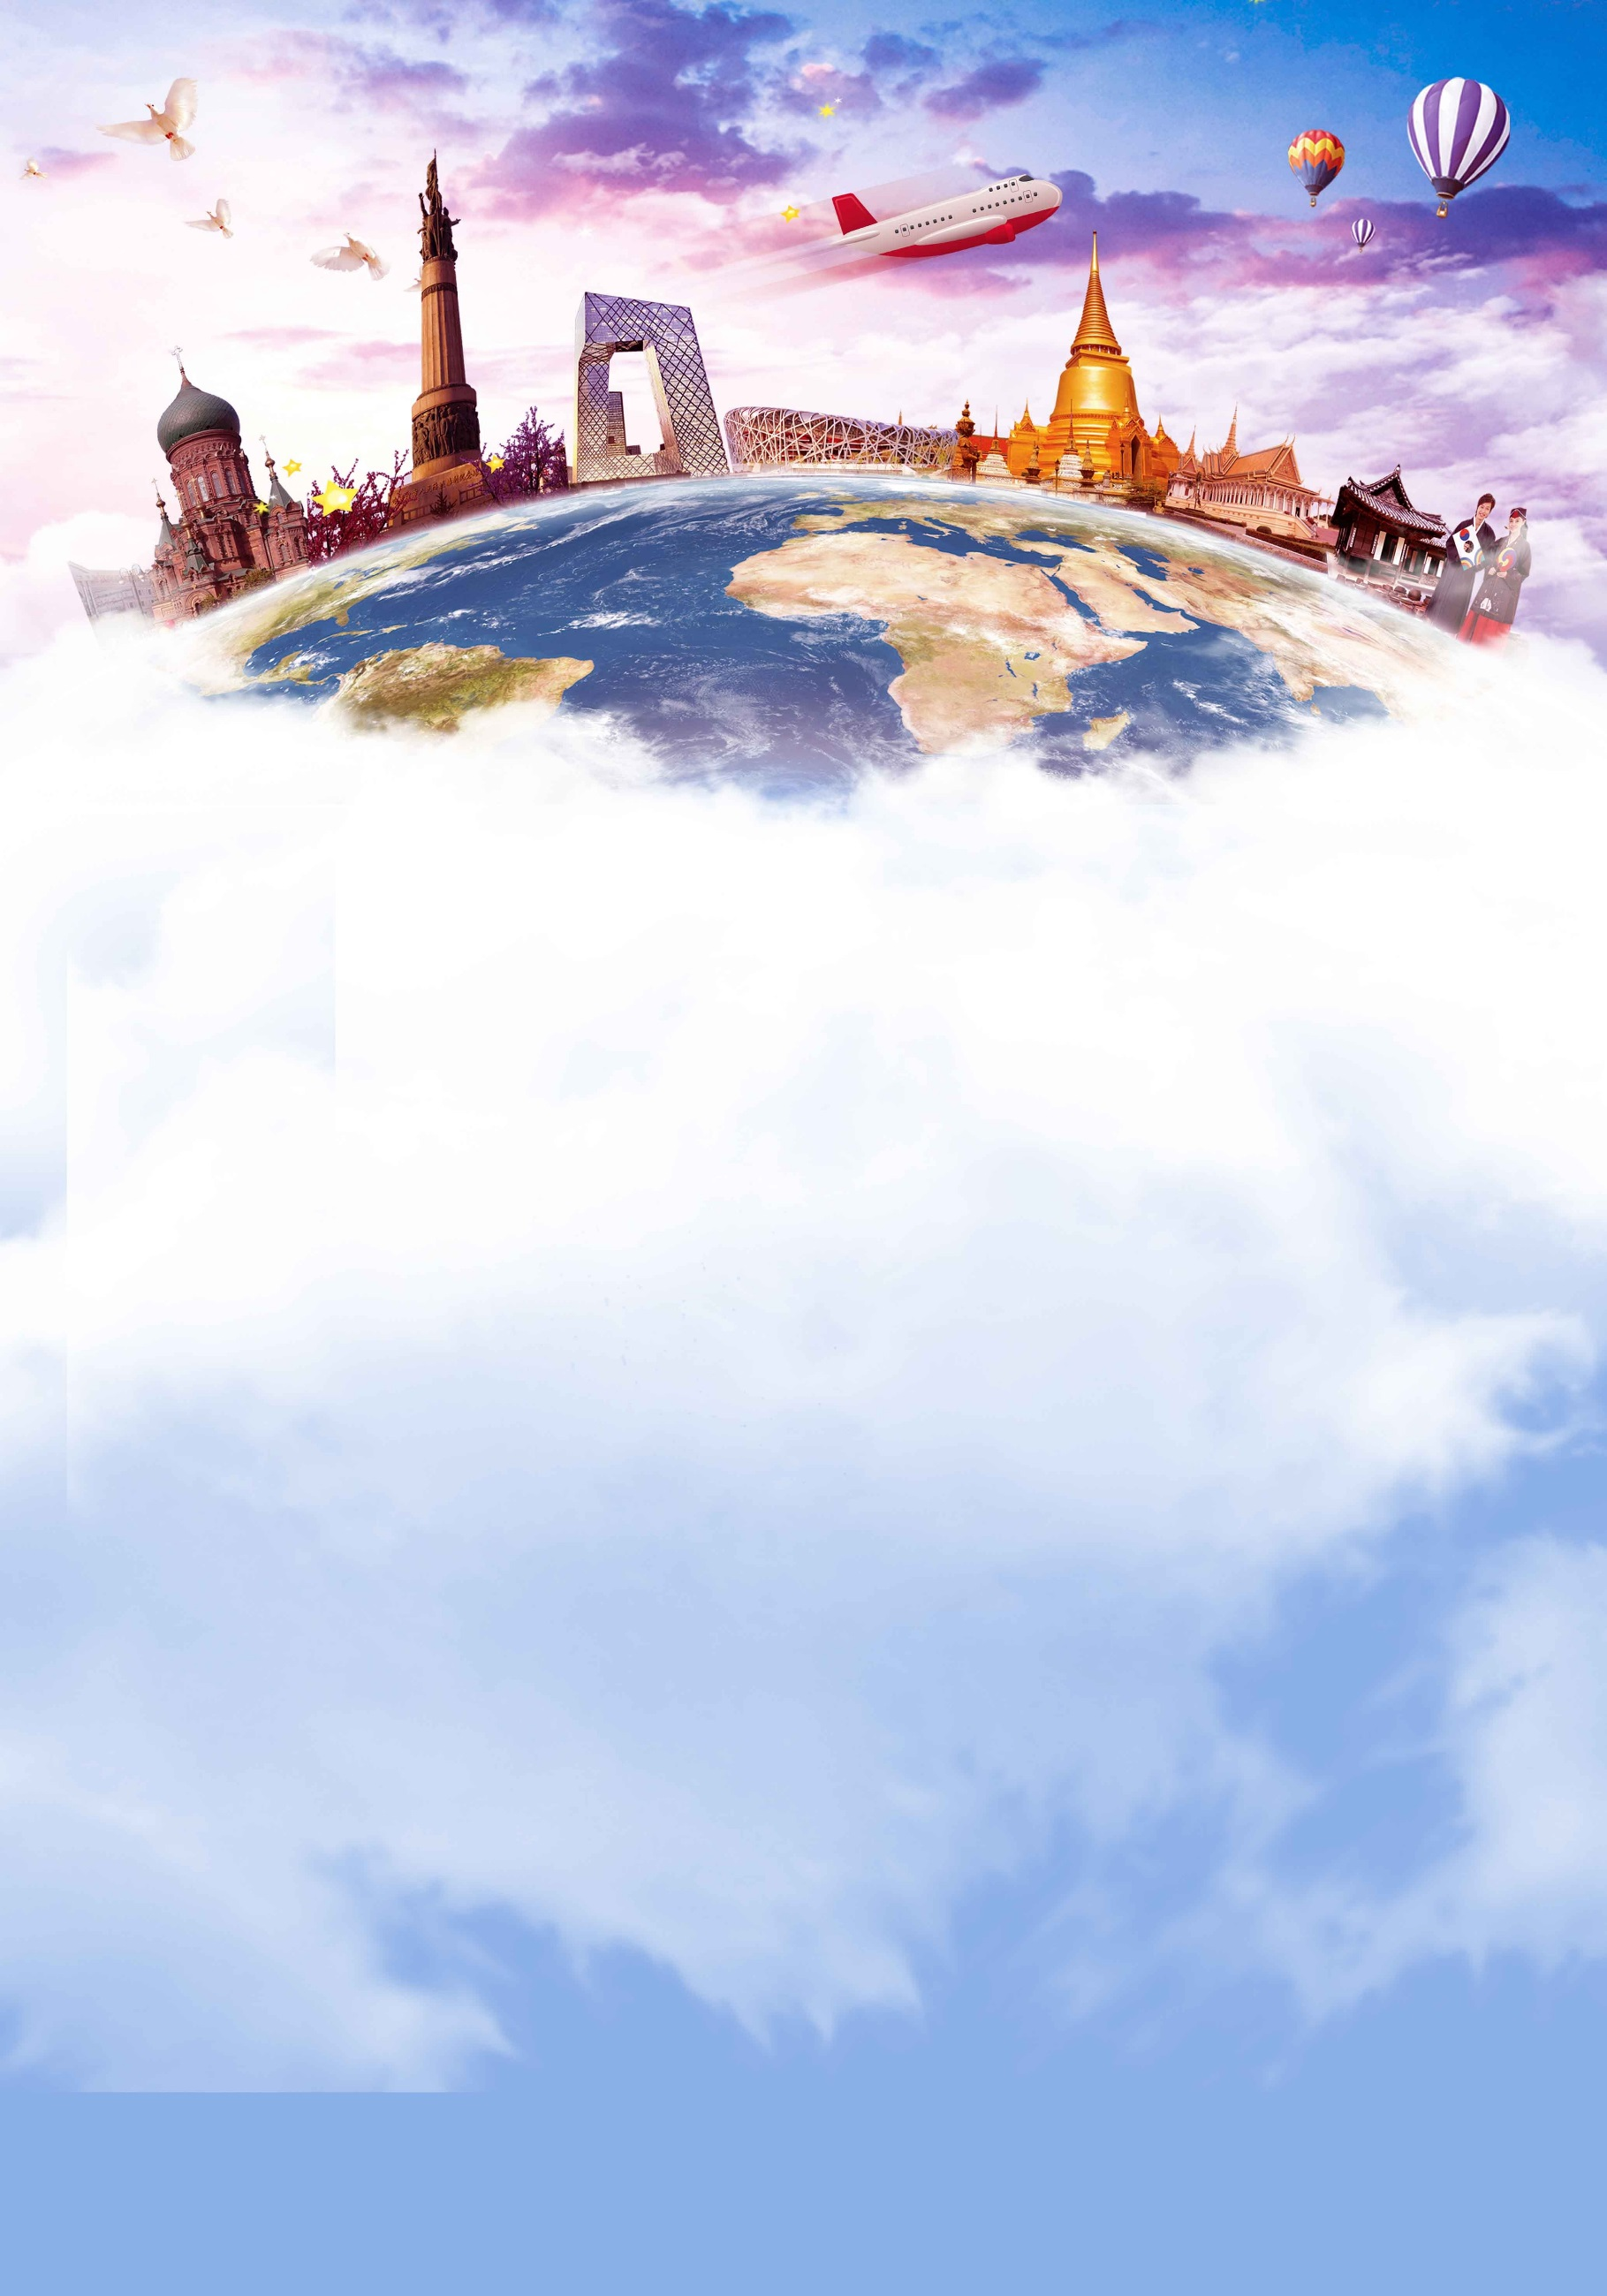

Виртуальная экскурсия
«Прогулка по городу Мурому»
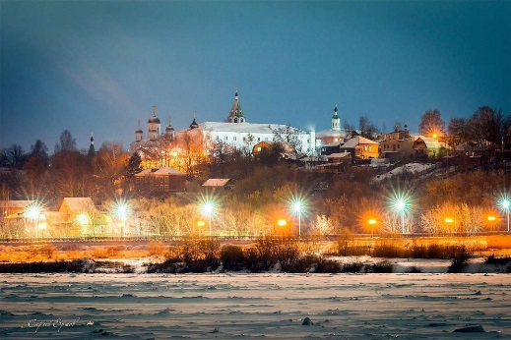

Подготовила:
Воспитатель
МБДОУ «Детский сад №29
комбинированного вида»
Соколова Елена Анатольевна

Актуальность:

Дошкольное детство - яркий период жизни человека. Что вынесет из него ребенок? Конечно, светлый образ матери, тепло своей семьи, памятные места своего города, но есть еще и историческая память поколений.
Воспитание любви к своей Родине и уважения к своему народу начинается с раннего детства. И начинается оно не с абстрактного «мы любим нашу страну, родной город», а с отношения, которое формируется у детей в семье, ближайшем окружении, в детском саду. Знакомясь с родным городом, его достопримечательностями, ребенок учится осознавать себя живущим в определенный временной период, в определенных этнокультурных условиях и в то же время приобщается к богатствам национальной и мировой культуры.
Любой край, где бы человек не жил, неповторим. У каждого места на земле есть своя история. Наш город Муром имеет богатую историю, которую должны знать наши дети.

Цель: расширять представления детей о родном городе, его достопримечательностях;
Задачи:
Образовательные:
- Знакомить детей с историческими памятниками родного города;
- Показать красоту города;
- Расширить кругозор детей на основе материала, доступного пониманию дошкольниками.
Развивающие:
- Развивать у детей интерес к истории родного города;
- Развивать доброжелательное отношение к своей малой Родине, гордиться её памятниками архитектуры;
- Развивать любознательность, память;
Воспитательные:
- Воспитывать любовь к родному городу, чувство причастности к его прошлому и настоящему.
- Воспитывать желание узнать историю города.
Материалы и оборудование: проектор, экран, виртуальная экскурсия, разрезные картинки, клей.
Предварительная работа:
Чтение былин об Илье Муромце, Повести о Петре и Февронии Муромских; знакомство в НОД, на прогулках и в совместной деятельности с основными достопримечательностями города; рассматривание иллюстраций , фотографий с памятниками города; просмотр мультфильма «Трое из Простоквашино».

№ | Этап занятия  (Структурные компоненты деятельности | Ход НОД
 |  | Деятельность педагога | Деятельность детей | Время
1 | ВВОДНАЯ ЧАСТЬ  Организационный момент | Колокольчик озорной,  Ты ребят в кружок построй.  Собрались ребята в круг.  Слева — друг и справа — друг.  Вместе за руки возьмемся  И друг другу улыбнемся.  Доброе утро, ребята!  Сегодня мне на электронную почту кто-то прислал интересное сообщение. Давайте его вместе прочтем! (Происходит имитация переписки по электронной почте, сообщение выводятся на слайд презентации воспитатель его зачитывает, а ответ отправляется в виде сообщения. (слайд)  Сообщение: «Здравствуйте, ребята! Это я, Шарик из деревни Простоквашино. В моей деревне много разных домов, есть улицы. Но я люблю бывать в самых разных городах. Я сегодня хочу приехать к вам в город Муром, чтобы познакомиться с вашими интересными достопримечательностями. Надеюсь, вы мне будете рады и встретите с удовольствием?»  На экране появляется изображение Шарика с фотоаппаратом. | Слушают, смотрят переписку. Вовлекаются в предстоящую деятельность, вовлекаются в диалог | 2 мин.
2 | Проблемная ситуация (или мотивация) и постановка и принятие детьми цели занятия | Привет, мои самые лучшие друзья. Я очень рад вас всех видеть. Когда я приезжаю к своим друзьям, они гуляют со мной по городу, показывают достопримечательности и рассказывают о них. Это очень мне интересно. Я сочень хочу увидеть ваш город и побольше узнать о нем. Можете ли вы показать мне свой город?  Ну, я думаю, прогуляться по городу сейчас у нас не получится: хмуро за окном и льет дождь. Но я знаю, что мы можем сделать, для того, чтобы Шарик смог увидеть красоту нашего города. Я предлагаю отправится на необычную виртуальную экскурсию, во время которой можно показать город в красочных картинках на экране и рассказать все, что мы о нем знаем. Попробуем справиться с таким необычным заданием? (ответы детей)  Шарик, ты согласен? | Отвечают на вопросы, обсуждают ответы | 2-3 минуты
3 | ОСНОВНАЯ ЧАСТЬ  Проектирование решений проблемной ситуации, актуализация знаний, или начало выполнения действий по задачам НОД | -Ну тогда, Шарик слушай внимательно рассказ о нашем замечательном и древнем городе Муроме.  - Город Муром воспет в преданиях и легендах, называется не иначе как славный и считается одним из самых древних городов в России. Он основан в 862 году. В нашем городе древность и современность прекрасно соседствуют, дополняя и украшая, друг друга. И то, и другое нам близко и дорого. Муром гордится памятниками прошлого.  - Какие памятники нашего древнего города вы знаете? — Молодцы, в нашем городе много памятников, сейчас мы немного погуляем по нашему городу! | Отвечают на вопросы, рассматривают слайды презентации  Участвую в беседе. | 4-5 минут
4 | «Открытие» детьми новых знаний | - Памятник Илье Муромцу  На смотровой площадке в «Окском «парке установлен памятник Илье Муромцу. Илья Муромец представлен в образе воина. В одной руке он держит православный крест, в другой руке он держит меч, поднятый над головой. Илья Муромец олицетворяет собой силу физическую и духовную.  Памятник Илье Муромцу является символом города.  -Памятник Петру и Февронии  Расположен на Монастырской площади между двумя монастырями, что очень символично, - мужским Благовещенским и женским Свято-Троицким  Меч в руках князя Петра — это символ княжеской власти и нерушимости русского духа. Княгиня Феврония, стоящая рядом с князем прикрывает ему плечи своим покрывалом — это символизирует женскую мудрость и покровительство. Но памятник Петру и Февронии таит в себе ещё одну изюминку! На самом деле они стоят не вдвоём, а втроём! Не каждый, заметит маленькую фигурку кролика в ногах семейной пары. По легенде, в семье Петра и Февронии жил домашний кролик. Поэтому именно это животное сидит у ног Муромских святых. Считается, что счастье придет в дом, если потереть ему нос.  Физминутка  Посмотрю на карту я:  (вытягивают вперед прямые ладони)  Вот российская земля.  (поочередно соединяют одноименные пальцы рук)  Есть леса тут и озера,  Горы, реки и моря.  Я люблю тебя, Россия,  (крепко сжимают в «замок»)  Ты же Родина моя!  (прикладывают руки к груди)  - Вот и следующая достопримечательность нашего города Водонапорная башня.  -Ребята, скажите, а что это за башня? (ответы детей)  Правильно, это водонапорная башня. Расположена она в самом центре города. Когда совсем давно водонапорная башня была не памятником архитектуры, а обеспечивала жителей города водой.  Как вы думаете, почему ее сделали достопримечательностью города? (ответы детей)  Городской водопровод Мурома стал одним из первых в те времена водопровода не было даже в уездном центре — во Владимире.  И последний памятник – самый новый памятник из всех, что мы сегодня изучили Вантовый мост.  Вантовый мост через реку Ока у города Мурома, возведен в 2009 году и сразу стал визитной карточкой и одной из достопримечательностей Мурома. В 2013 году по результатам конкурса, проведенного Федеральным дорожным агентством, был признан самым красивым мостом России. Его еще называют поющим, потому что в ветреную погоду ванты образуют гудение.  В городе Муроме еще очень много интересных достопримечательностей. Назовите, какие вы еще знаете достопримечательности? (ответы детей?)  Город Муром один из самых красивейших мест в России.  А сейчас я проверю, сможете ли вы собрать картинку с достопримечательностью нашего города Мурома. Я вам предлагаю поиграть в игру «Собери памятник». Собрав картинку, назовите, что на ней изображено. (Дети работают парами, собрав картинку, называют достопримечательность)  На этом наша экскурсия по Мурому подошла к концу. | Ответы детей  Рассматривание слайдов презентации  Дети высказывают свою точку зрения  Выполнение действий с проговариванием  Отвечают на вопросы. Высказывают свою точку зрения.  Отвечают на вопросы  Собирают пазлы | 8-10 минут
5 | ЗАКЛЮЧИТЕЛЬНАЯ ЧАСТЬ  Итог занятия. Систематизация знаний. | Шарик, тебе понравилась наша необычная экскурсия?  -Ну, конечно. Спасибо, что рассказали мне про свой город Муром. А мне пора возвращаться в Простоквашино, а то кот Матроскин меня уже совсем заждался. Я обязательно ему расскажу о вашем городе и его достопримечательностях. До свиданья. | Дети отвечают на вопросы, высказываются | 2-3 минуты
6 | Рефлексия | Молодцы ребята! Где мы сегодня побывали? Кому мы рассказывали о нашем городе? Какая достопримечательность Мурома вам понравилась больше всего? | Дети отвечаю на вопросы, высказывают свое мнение.  В конце экскурсии предлагаю детям составить альбом из фотографий по городу Мурому | 2-3 минуты

